**ΕΝΟΤΗΤΑ 7-3**

**Σελ. σχολ. Βιβλίου 70-80**

**ΣΤΟΙΧΕΙΑ ΜΗΧΑΝΩΝ**

Στην προηγούμενη ενότητα ορίστηκε η έννοια των στοιχείων μηχανών στη Μηχανολογία και όπως είδαμε ταξινομούνται στις παρακάτω ομάδες:

1. **Μέσα σύνδεσης στοιχείων μηχανών**
2. **Στοιχεία έδρασης και οδηγοί**
3. **Στοιχεία μετάδοσης κίνησης**
4. **Στοιχεία αποταμίευσης ενέργειας και απόσβεσης ταλαντώσεων**
5. **Στοιχεία ρύθμισης ελέγχου και προγραμματισμού λειτουργειών**
6. **Στοιχεία στεγανοποίησης**

Ασχοληθήκαμε με την πρώτη και την δεύτερη κατηγορία δηλαδή με τα μέσα σύνδεσης στοιχείων μηχανών και τα στοιχεία έδρασης στη συνέχεια θα αναλύσουμε την ομάδα 3

1. **Στοιχεία μετάδοσης κίνησης**

Στοιχεία μετάδοσης κίνησης αποτελούν οι:

1. **Άξονες -Άτρακτοι**
2. **Τροχαλίες και ιμάντες**
3. **Οδοντωτοί τροχοί**
4. **Αλυσίδες και αλυσοτροχοί**
5. **Σύνδεσμοι**
6. **Άξονες -Άτρακτοι**

**Άξονας** γενικά ονομάζεται κάθε μεταλλική ράβδος κοίλη ή ολόσωμη της οποίας τα άκρα είναι οπωσδήποτε κυλινδρικά, ενώ το υπόλοιπο τμήμα της, μπορεί να έχε ι διατομή κυκλική ή άλλη κανονικά συμμετρική, π.χ. τετραγωνική εξαγωνική κ.ο.κ.

**Καταπονούνται μόνο σε κάμψη.**

**Η άτρακτος** είναι άξονας που περιστρέφεται και μεταβιβάζει ροπή στρέψης.

**Οι άτρακτοι καταπονούνται επομένως σε κάμψη και στρέψη**.

**Ως υλικό κατασκευής** τους χρησιμοποιείται κατά κανόνα ο χάλυβας σπανιότερα δε χρησιμοποιούνται ειδικοί χάλυβες, δηλαδή χάλυβες που περιέχουν εκτός από τον άνθρακα και άλλα στοιχεία, όπως είναι το χρώμιο, το νικέλιοκ.ά

1. **Τροχαλίες και ιμάντες**

Για να παραλάβει μια άτρακτος περιστροφική κίνηση από άλλη που βρίσκεται σε ορισμένη απόσταση από αυτή, χρησιμοποιείται σαν μεσάζων ένα στοιχείο που καλείται ιμάντας. Για να επιτευχθεί όμως η κίνηση αυτή πρέπει οι δύο άτρακτοι, δηλαδή η κινητήρια και η κινούμενη, να φέρουν από μια τροχαλία και να περιελιχτούν εξωτερικά με ένα ιμάντα.

1. Τροχαλίες

Τις τροχαλίες μπορούμε να τις κατατάξουμε ως εξής:

1. Ανάλογα με το υλικό κατασκευής τους.

■Τροχαλίες από αλουμίνιο.

■Τροχαλίες από πλαστικό.

■Τροχαλίες από χάλυβα.

■Τροχαλίες από χυτοσίδηρο (μαντέμι)

2. Ανάλογα με τη διατομή του ιμάντα.

■Τροχαλίες επίπεδες (για επίπεδους ιμάντες)

■Τροχαλίες οδοντωτές (για οδοντωτούς ιμάντες)

■Τροχαλίες αυλακωτές (για τραπεζοειδείς ή στρογγυλούς ιμάντες

1. Ιμάντες

Οι ιμάντες ανάλογα με τη μορφή τους διακρίνονται σε:

1. Επίπεδους ιμάντες.

2. Τραπεζοειδείς ιμάντες.

3. Οδοντωτούς ιμάντες.

4. Στρογγυλούς ιμάντες.

1. **Οδοντωτοί τροχοί**

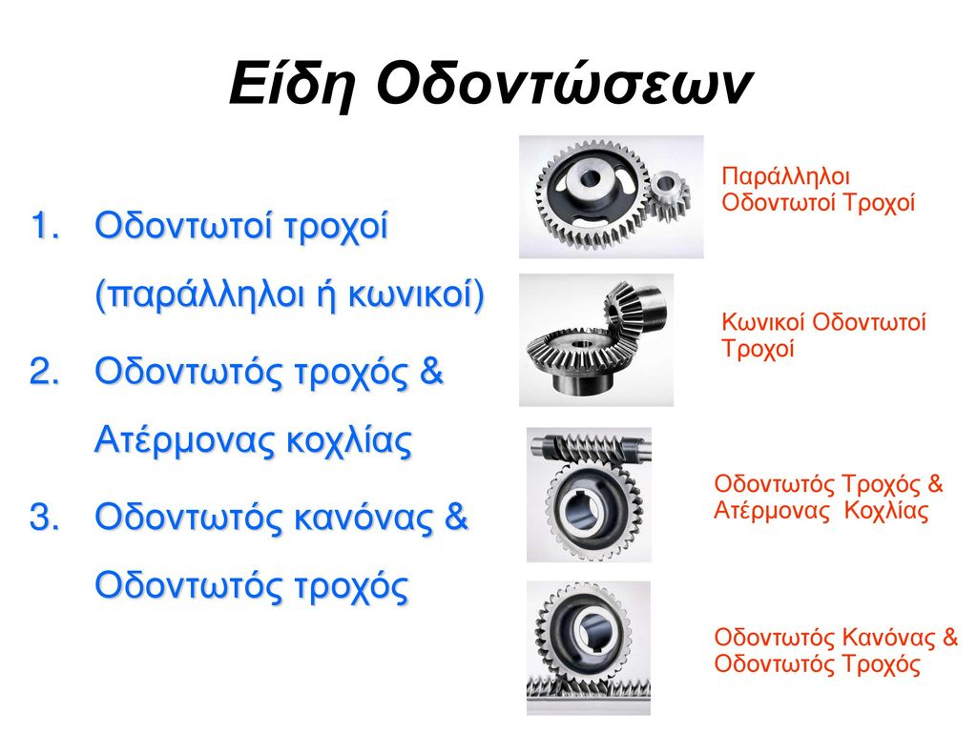

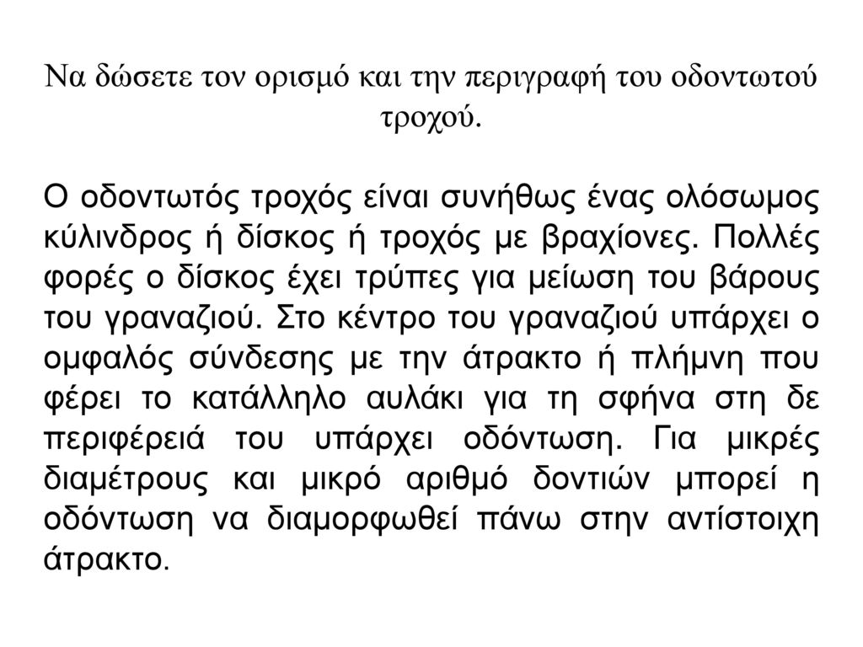

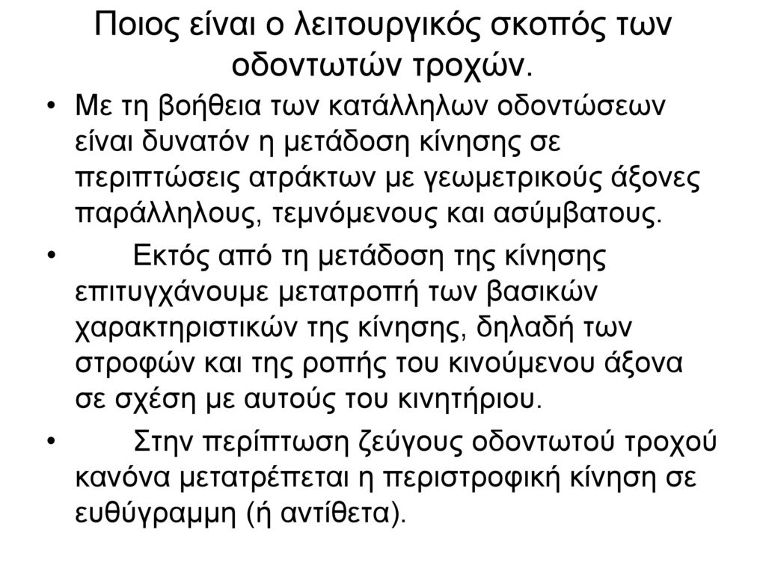

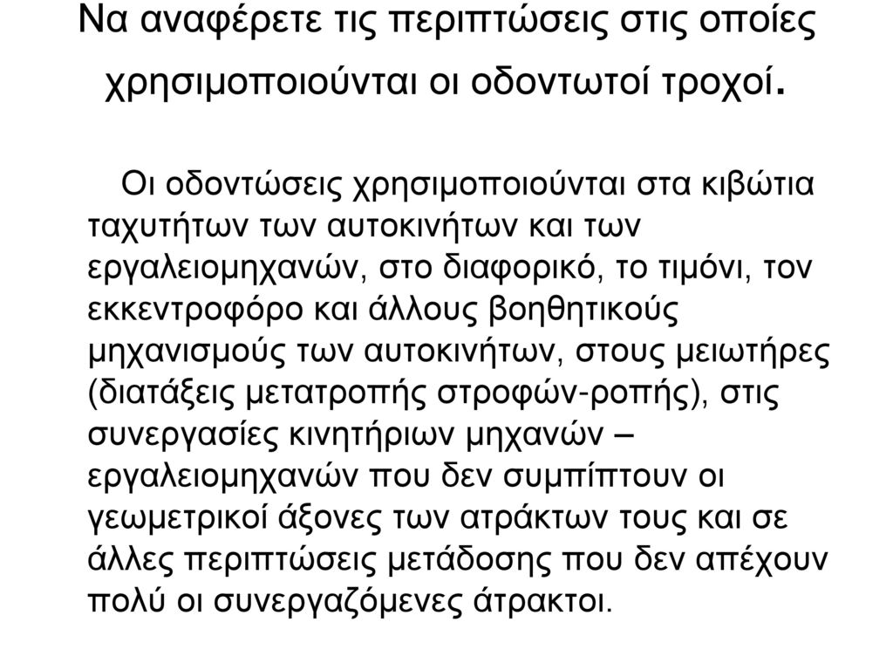

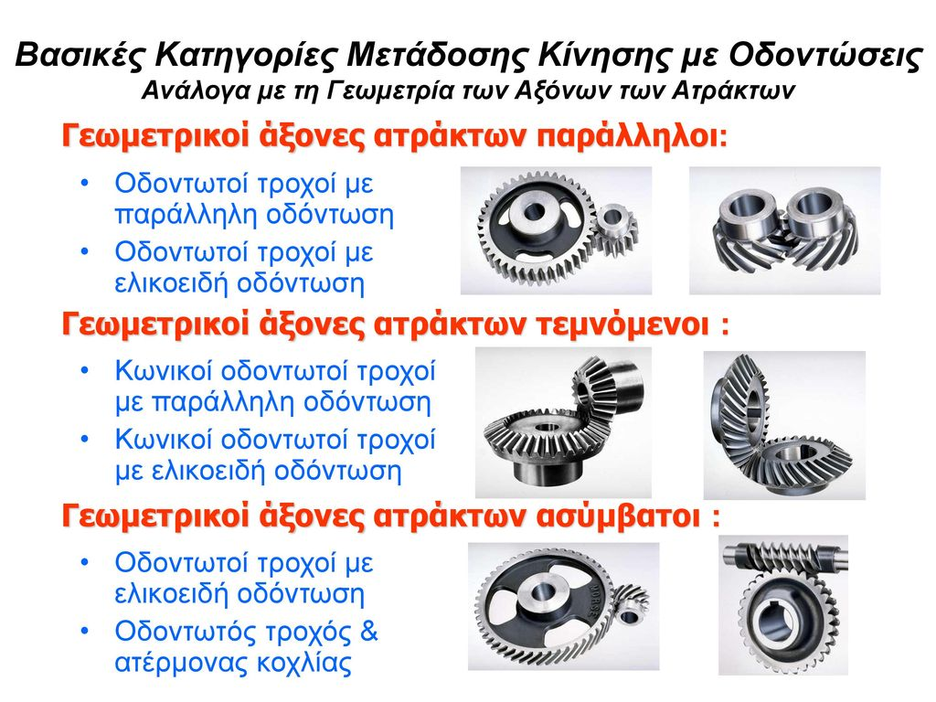

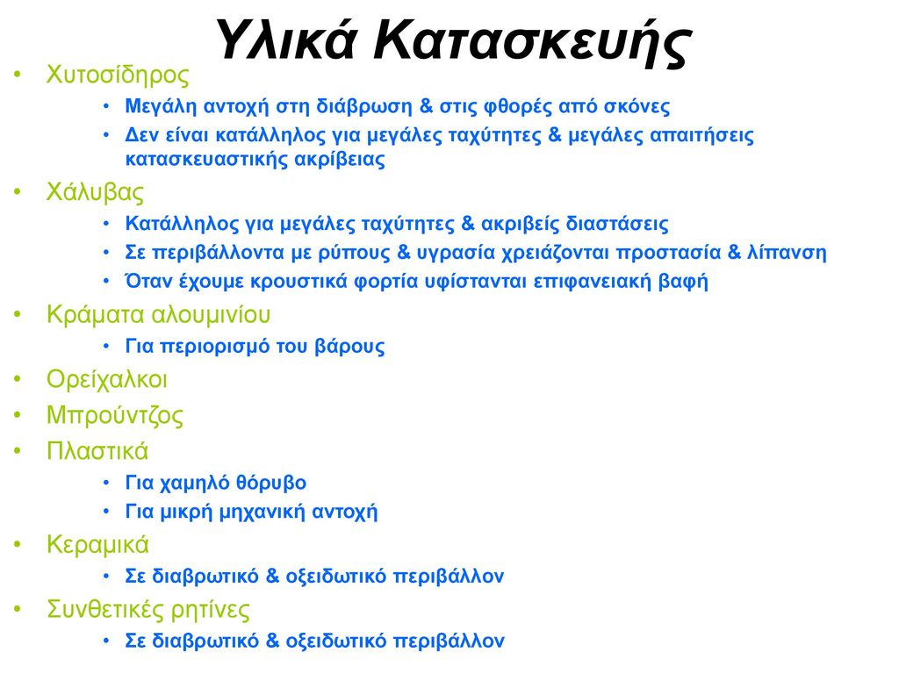

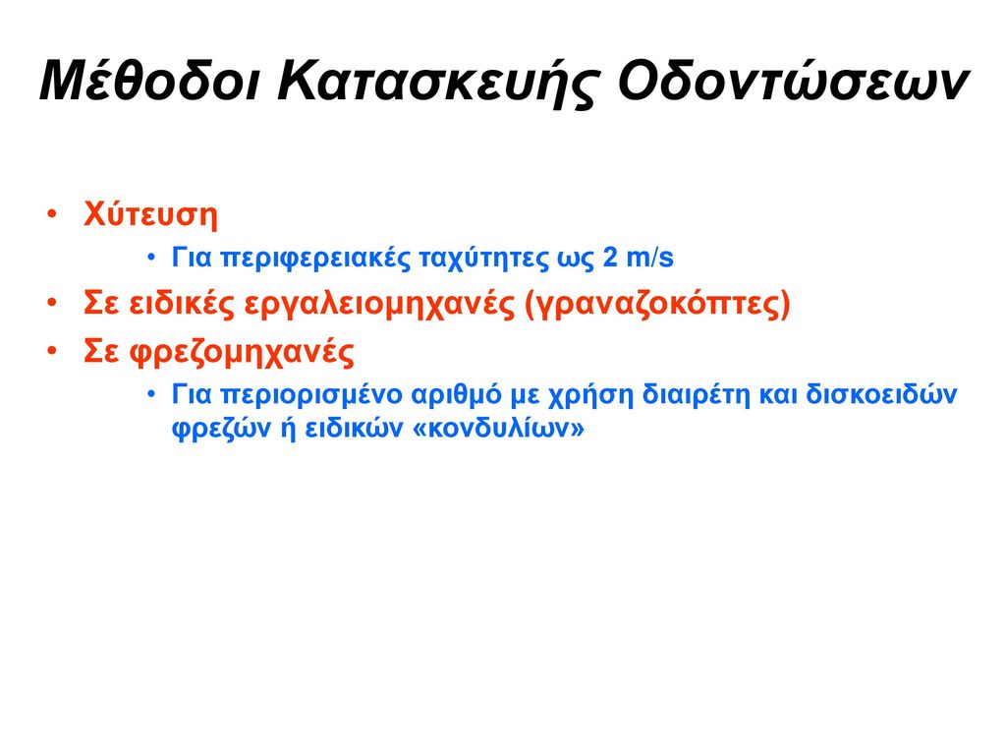

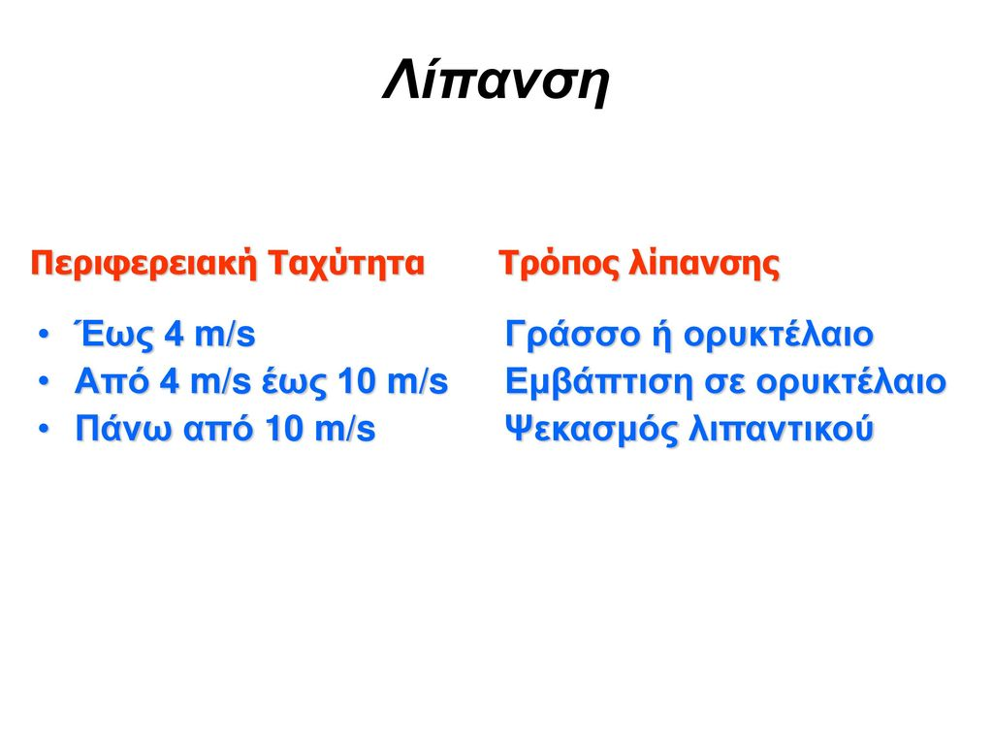

1. **Αλυσίδες και αλυσοτροχοί**

**Κατηγορίες - Τύποι**

1. Αλυσίδες με πείρους που είναι ο απλούστερος και ο φθηνότερος τύπος αλυσίδας. Λόγω της κατασκευής τους έχουν πολλές τριβές, χαμηλό βαθμό απόδοσης, έχει εφαρμογή σε μικρές ταχύτητες περιστροφής γι’ αυτό και δεν πολυχρησιμοποιείται.

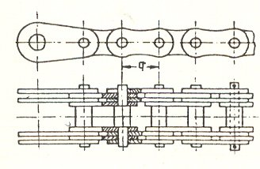

1. Αλυσίδες με πείρους και δακτυλίδια που συναρμολογούνται από δύο στοιχείων που εναλλάσσονται. Τα εσωτερικά στοιχεία που αποτελούνται από τα εσωτερικά λαμάκια (ελάσματα) που στερεώνονται στα άκρα σωληνωτών τριβέων (δαχτυλίδια) ενώ τα εξωτερικά αποτελούνται από τα εξωτερικά λαμάκια και τους πείρους.

Ο τύπος της αλυσίδας αυτής έχει μικρότερο θόρυβο λειτουργίας, λιγότερες τριβές και καλύτερο βαθμό απόδοσης. Αν κατασκευαστεί με περισσότερες παράλληλες σειρές αντέχει μεγαλύτερα φορτία. 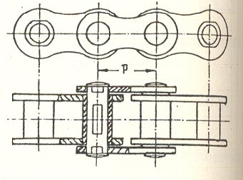

1. Αλυσίδες με ράουλα που είναι ίδιες με τον προηγούμενο τύπο αλυσίδας με μόνη διαφορά πως μεταξύ πείρων και δακτυλιδιών μεσολαβούν κύλιστρα (ράουλα). Έτσι εξασφαλίζεται ακόμη μικρότερος θόρυβος, λιγότερες τριβές, μεγαλύτερος βαθμός απόδοσης, ενώ η αναγκαία αύξηση του όγκου τους μας περιορίζουν τη χρήση τους σε μεγάλα φορτία που μερικώς επανορθώνουν οι περισσότερες παράλληλες σειρές.

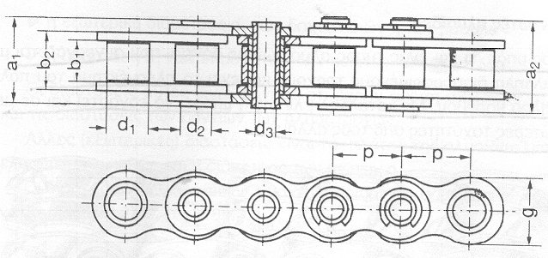

1. Οδοντωτές αλυσίδες που συνεργάζονται με κατάλληλα διαμορφωμένους τροχούς. Με αυτές τις αλυσίδες περιορίζουμε στο ελάχιστο τον θόρυβο, ενώ μπορούν να εργαστούν σε μεγάλες ταχύτητες περιστροφής.

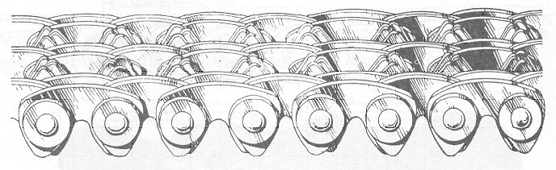

**Υλικά Κατασκευής**

1. Τα πλευρικά ελάσματα κόβονται από χάλυβα ταινίας ενώ η οπές ανοίγονται μεγάλη ακρίβεια,

2. οι πείροι λειαίνονται με επιμέλεια για τον περιορισμό των τριβών,

3. τα δακτυλίδια τυλίγονται από χάλυβα ταινίας και τους γίνεται επιφανειακή ενανθράκωση,

4. Τα ράουλα κατασκευάζονται σε ειδικά μηχανήματα με ολκή και τους γίνεται επιφανειακή κατεργασία και λείανση. Η ποιότητα κατασκευής, η ακρίβεια, η επιμέλεια και η λείανση επιφέρουν καλύτερη μηχανική συμπεριφορά, ενώ γίνεται και επιφανειακή ενανθράκωση για να αντέχουν σε υψηλές πιέσεις.

Οι αλυσοτροχοί κατασκευάζονται όπως οι τροχαλίες και τα γρανάζια χυτοί από χυτοσίδηρο ή χυτοχάλυβα, ενώ για μεγαλύτερες απαιτήσεις από χάλυβα.

Οι βασικές διαστάσεις των αλυσίδων είναι τυποποιημένες κατά DIN 8187 και 8188, έχουν άμεση σχέση με το βήμα και τις διαστάσεις των δοντιών των αλυσοτροχών και είναι:

1. **το βήμα (t ή p)** που είναι η απόσταση των αξόνων των πείρων.

2. **η εξωτερική διάμετρος d1** των δακτυλιδιών των ραούλων

3. **Η απόσταση b1** των ελασμάτων των εσωτερικών στοιχείων.

4. Το **πλάτος l** της αλυσίδας, το **πλάτος g** των ελασμάτων καθώς και η **διάμετρος d2** των πείρων.

**Οι βασικές διαστάσεις των γραναζιών των αλυσοτροχών είναι ίδιες με τις διαστάσεις των γραναζιών.**

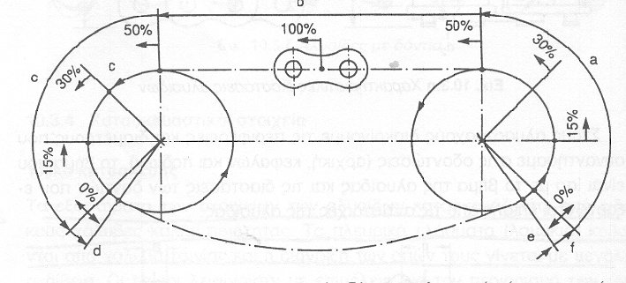

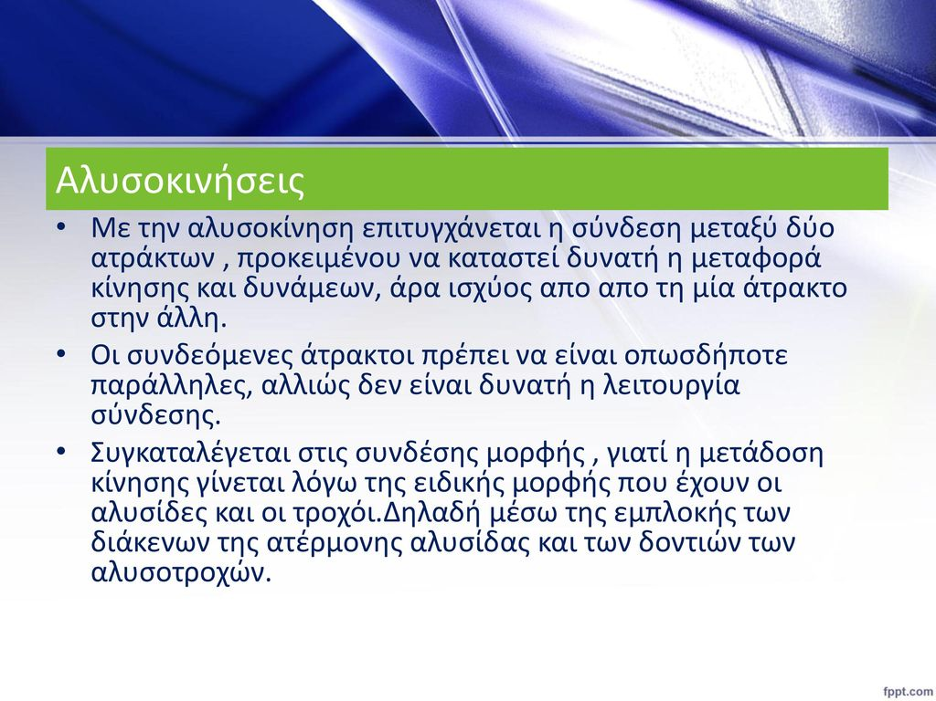

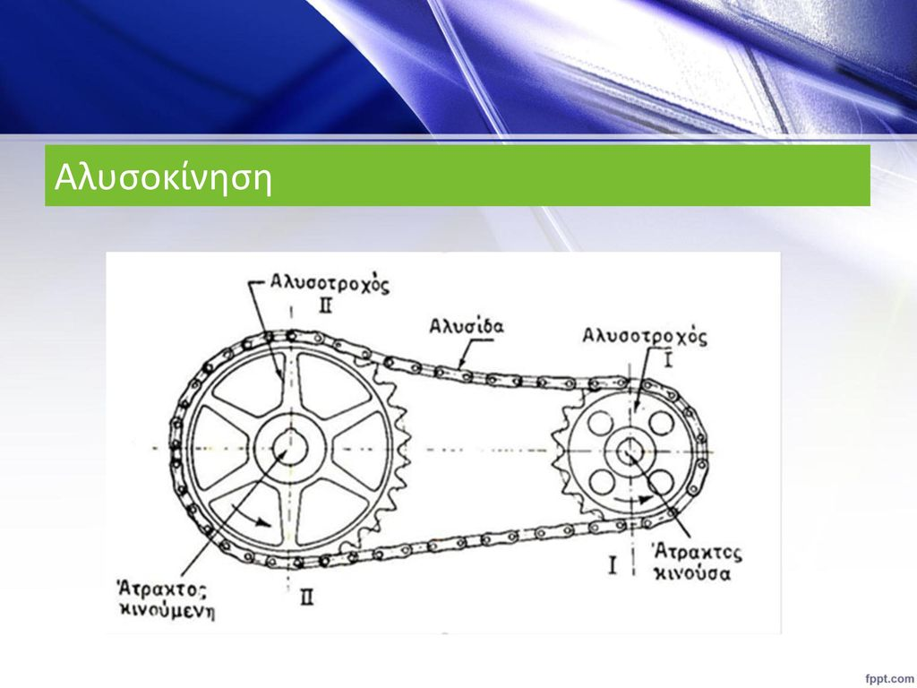

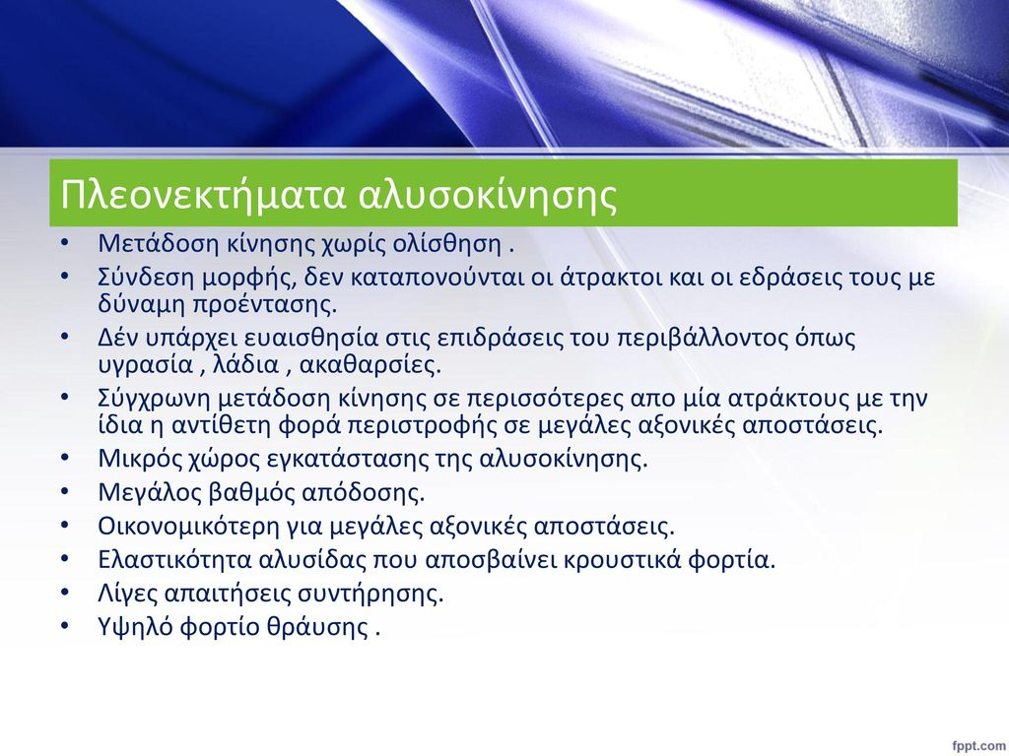

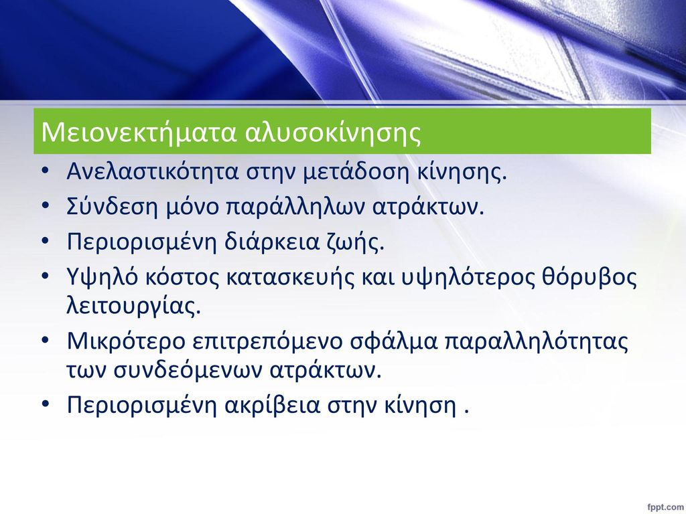

1. **Σύνδεσμοι**

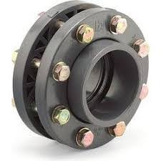

Οι σύνδεσμοι χωρίζονται σε 3 κατηγορίες:

Α. [**Σταθεροί ή άκαμπτοι.**](https://www.google.com/search?q=STAUEROS+%CF%83%CF%8D%CE%BD%CE%B4%CE%B5%CF%83%CE%BC%CE%BF%CF%82&client=firefox-b-ab&tbm=isch&tbs=rimg:CW2NIKzYLpgTIjgQ2i2uKRvWGjb_1sqgTGTt9LwUCgJmxzCT7_1Z4HAhJ9Zvmd_18nNITzpSae4M-OJ5ZjQQdrdzJdGMioSCRDaLa4pG9YaEU_12BHYc1gDeKhIJNv-yqBMZO30R1xnKpDVaqI8qEgkvBQKAmbHMJBHXGcqkNVqojyoSCfv9ngcCEn1mEUo5dTRm8kOdKhIJ-Z3_1yc0hPOkRaZWfy7UD7pIqEglJp7gz44nlmBF7j8AqhMlPTyoSCdBB2t3Ml0YyEdcZyqQ1WqiP&tbo=u&sa=X&ved=2ahUKEwjskeTV9PvfAhVFyKQKHa-hB-QQ9C96BAgBEBw&biw=1024&bih=626&dpr=1)

Β. [**Κινητοί ή εύκαμπτοι.**](https://www.google.com/search?q=%CE%9A%CE%9F%CE%9C%CE%A0%CE%9B%CE%95%CE%A1&client=firefox-b-ab&tbm=isch&tbo=u&source=univ&sa=X&ved=2ahUKEwi1nI_Qn8XfAhWlNOwKHTHcCgkQsAR6BAgAEAE&biw=1024&bih=626)

Γ. [**Λυόμενοι ή συμπλέκτες.**](https://el.wikipedia.org/wiki/%CE%A3%CF%85%CE%BC%CF%80%CE%BB%CE%AD%CE%BA%CF%84%CE%B7%CF%82)

**Α. Σταθεροί σύνδεσμοι**

Οι σταθεροί σύνδεσμοι συνδέουν 2 ατράκτους με σταθερό τρόπο και δεν επιτρέπουν καμία μετατόπιση της μιας ατράκτου σε σχέση με την άλλη.

Σταθεροί σύνδεσμοι είναι: ο Δισκοειδής , ο Κελυφωτός και ο Σέλλερς

Ο Κελυφωτός σύνδεσμος παρέχει δυνατότητα εύκολης αποσυναρμολόγησης των ατράκτων καλό κεντράρισμα αλλά όχι κάλλη ζυγοστάθμιση

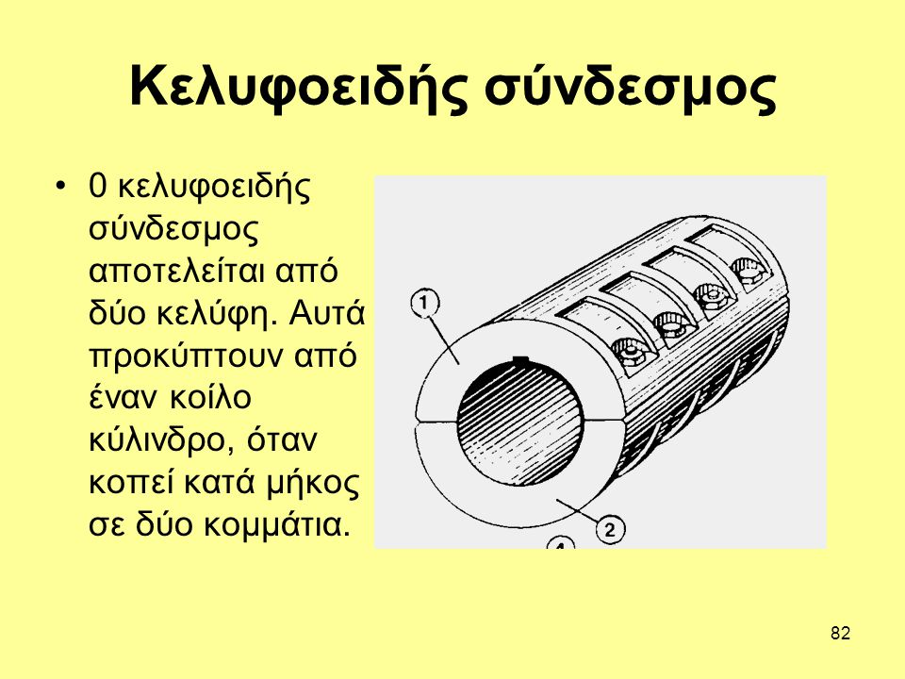

Ο δισκοειδής σύνδεσμος προσφέρει καλή ζυγοστάθμιση των ατράκτων

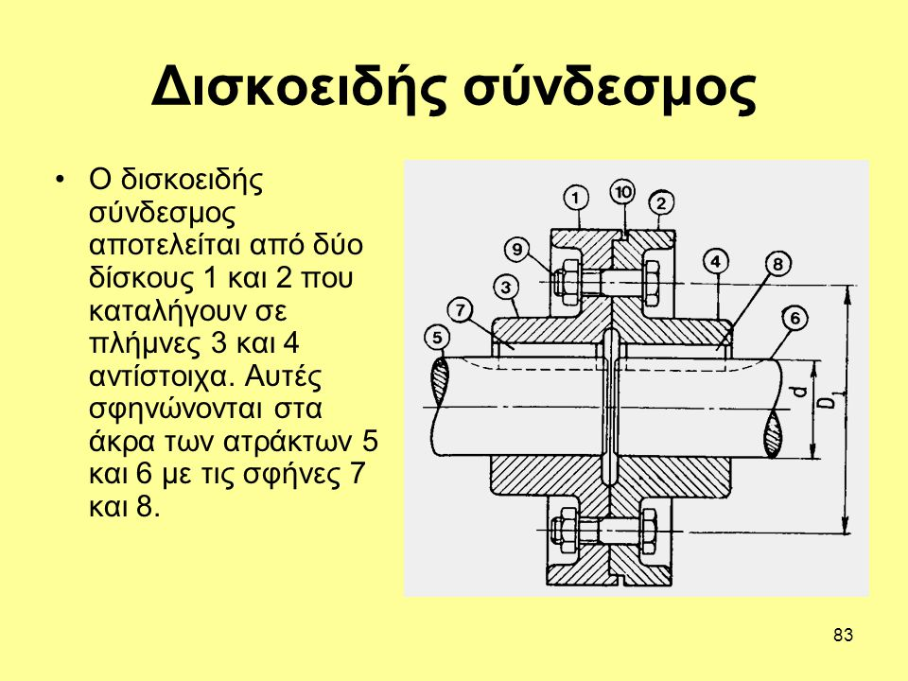

Ο Σέλλερς συνδέει 2 ατράκτους χωρίς διαμόρφωση σφηναυλάκων και προσφέρει πολύ καλή ζυγοστάθμιση.

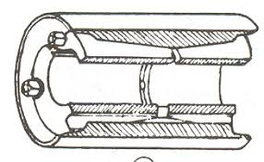

**Β. Κινητοί σύνδεσμοι**

Οι κινητοί η εύκαμπτοι σύνδεσμοι εκτός από μεταφορά ροπής επιτρέπουν και τα εξής: αξονική μετατόπιση των ατράκτων, δυνατότητα περιστροφής τους ακόμα και όταν έχουν κλίση, Αποσβένουν  στρεπτικούς κραδασμούς κατά την μεταφορά της ροπής από την μία άτρακτο στην άλλη και μπορούν να   παραλάβουν μικρά γεωμετρικά σφάλματα που προέρχονται από κακή τοποθέτηση των ατράκτων.

**Οι κινητοί σύνδεσμοι είναι:**

1. **οι αξονικά κινητοί**
2. **οι γωνιακά κινητοί**
3. **και οι εύκαμπτοι – ελαστικοί ή κόπλερ.**
4. **Αξονικά κινητοί**

Οι αξονικά κινητοί σύνδεσμοι επιτρέπουν τη μεταφορά ροπής από την μία άτρακτο στην άλλη ακόμα και αν οι δύο άτρακτοι μετατοπιστούν αξονικά. Η αξονική μετατόπιση μπορεί να οφείλεται:

Σε θερμοκρασιακή μεταβολή που προκαλεί διαστολή ή συστολή των ατράκτων.

Μηχανική μετατόπιση η οποία συνήθως συνδυάζεται με και με κλίση των ατράκτων

Μορφολογικά χαρακτηριστικά υλικά κατασκευής

Αποτελούνται από 2 τμήματα το πρώτο τμήμα είναι ένα πολύσφηνο με εσοχές (θηλυκό) που είναι διαμορφωμένο ή προσαρμοσμένο στην μια άτρακτο και το δεύτερο τμήμα αποτελείται από ένα πολύσφηνο με εξοχές (αρσενικό) είναι διαμορφωμένο ή προσαρμοσμένο στην άλλη άτρακτο.

Οι σύνδεσμοι αυτοί τοποθετούνται στις περιπτώσεις που υπάρχουν μεγάλα ανοίγματα ατράκτων. Τα δόντια τους πρέπει να λιπαίνονται για να διευκολύνεται η αξονική μετατόπισή τους.

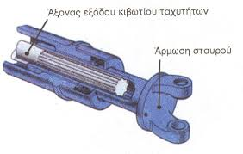

1. **Γωνιακά κινητοί ή αρθρωτοί σύνδεσμοι**

Αυτοί είναι: ο σύνδεσμος Cardan ή σταυρός και ο σύνδεσμος σταθερής ταχύτητας ή Birfield. Κατασκευάζονται συνήθως από χάλυβα και σπανιότερα από χυτοσίδηρο.

Ο σύνδεσμος Cardan αποτελείται από 2 δύο ομφαλούς (ένας για κάθε άτρακτο). Οι ομφαλοί είτε σφηνώνονται είτε συνδέονται με δίσκο και κοχλίες στο άκρο κάθε ατράκτου. Κάθε ομφαλός φέρει διαμετρικά δύο τρύπες που είναι οι εδράσεις των στροφέων των άκρων του σταυρού. Γι αυτό και ο σύνδεσμος ονομάζεται σταυρός, οι στροφείς έχουν την δυνατότητα να κάνουν μικρή περιστροφή γύρω από τα σημεία που εδράζονται ώστε να εξασφαλίζεται η μεταφορά της ροπής από την μία άτρακτο στην άλλη ακόμα και όταν υπάρχει κλίση μεταξύ τους.

Τοποθέτηση και λειτουργία

Οι σύνδεσμοι αυτοί τοποθετούνται σε ατράκτους που μπορεί κατά την λειτουργία τους να σχηματίσουν γωνία 5- 8 μοίρες. Ο σύνδεσμος σταθερής ταχύτητας έχει το πλεονέκτημα της σταθερής ταχύτητας περιστροφής της μιας ατράκτου σε σχέση με την άλλη ενώ στο σύνδεσμο Cardan η σχέση των στοφών των δύο ατράκτων εξαρτάται από την γωνία που σχηματίζουν μεταξύ τους. Για να λειτουργήσουν ομαλά οι αρθρωτοί σύνδεσμοι θα πρέπει να λιπαίνονται συστηματικά με γράσο στα σημεία εδράσεως του σταυρού ο Cardan και ο σφαιρικός βολβός στον Birfield.

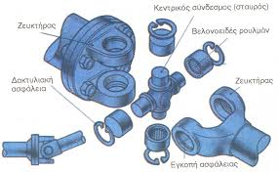 σύνδεσμος Cardan ή σταυρός

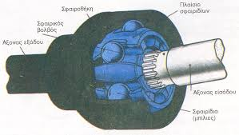 σύνδεσμος σταθερής ταχύτητας ή Birfield

1. **Ελαστικοί – εύκαμπτοι σύνδεσμοι ή κόπλερ**.

Οι σύνδεσμοι αυτοί χρησιμοποιούνται συνήθως στις απευθείας μεταδόσεις κινήσεως όπως είναι οι συνδέσεις ηλ/ρων με την άτρακτο μίας αντλίας κ.λ.π.

Μορφολογικά χαρακτηριστικά υλικά κατασκευής

Οι σύνδεσμοι αυτοί επιτρέπουν στις ατράκτους που συνδέουν μικρές μετατοπίσεις και κυρίως εξομαλύνουν τις όποιες μεταβολές της ροπής που δέχονται από την μία άτρακτο ώστε αυτή να μεταφερθεί ομαλά προς την άλλη. Οι ελαστικοί σύνδεσμοι μπορούν ακόμα να παραλάβουν μικρά γεωμετρικά σφάλματα που προέρχονται από κακή τοποθέτηση των ατράκτων. Για να υπάρχει ομαλή μεταβίβαση της ροπής από την μία άτρακτο στην άλλη οι σύνδεσμοι αυτοί κατασκευάζονται με τέτοιο τρόπο ώστε ανάμεσα στα δύο τμήματα που τους αποτελούν να παρεμβάλλονται σώματα που παραμορφώνονται ελαστικά. Τα εξαρτήματα αυτά συνήθως είναι από φυσικό η συνθετικό καουτσούκ και έτσι απορροφούν τους κραδασμούς και τις ταλαντώσεις που μπορεί να προκληθούν κατά την μεταφορά της ροπής.

Τοποθέτηση και λειτουργία

Το κάθε τμήμα των εύκαμπτων συνδέσμων (ομφαλός ) τοποθετείται στα άκρα των ατράκτων είτε με συναρμογή σύσφιξης είτε με την βοήθεια συνδέσμου Σέλλερς. Πρέπει να γίνεται έλεγχος της στρεπτικής ακαμψίας των συνδέσμων ώστε να μπορούν πάντα να αποσβένουν ομαλά της μεταβολές τις ροπής.

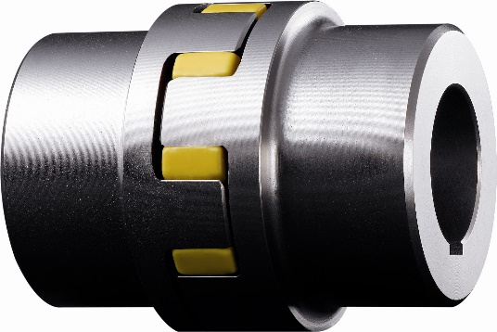

**Γ. Λυόμενοι Σύνδεσμοι ή συμπλέκτες**

Χρησιμοποιούνται σε περιπτώσεις που υπάρχει ανάγκη διακοπής και στην συνέχεια επανασύνδεσης της ροπής που μεταφέρουν οι συνδεόμενοι άτρακτοι χωρίς το σταμάτημα της περιστροφής της κινητήριας ατράκτου.

Οι πιο συνηθισμένοι  συμπλέκτες είναι οι συμπλέκτες τριβής και οι υδραυλικοί συμπλέκτες.

Τοποθέτηση και λειτουργία

Οι συμπλέκτες τριβής λειτουργούν ομαλά έως την στιγμή που οι τριβόμενες επιφάνειες δεν ολισθαίνουν μεταξύ τους οπότε όλη η ισχύς μεταβιβάζεται από την κινητήρια στην κινούμενη άτρακτο. Όταν όμως η ολίσθηση είναι σημαντική τότε χάνεται μεγάλο τμήμα της μεταφερόμενης ισχύος λέμε ότι αυτός ολισθαίνει ή πατινάρει και θα πρέπει να αντικατασταθούν οι επιφάνειες τριβής, οι συμπλέκτες κατασκευάζονται με τέτοιο τρόπο ώστε η αντικατάσταση του δίσκου ή των δίσκων τριβής να είναι εύκολη. Στους υδραυλικούς συμπλέκτες θα πρέπει γίνεται έλεγχος επάρκειας του λαδιού λειτουργίας και έλεγχος των παρεμβυσμάτων για τυχόν διαρροές του λιπαντικού τους.

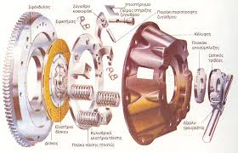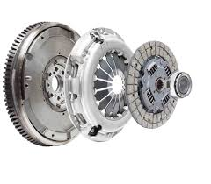

**\*\*\*\*\*ΑΠΟ ΤΙΣ ΕΡΩΤΗΣΕΙΣ ΑΞΙΟΛΟΓΗΣΗΣ ΣΤΗ ΣΕΛΙΔΑ 85 ΘΑ ΑΠΑΝΤΗΣΕΤΕ ΣΤΙΣ ΑΚΟΛΟΥΘΕΣ: 8,9,10,11,12,13,14,15,16,17,18,19.\*\*\*\*\*\***